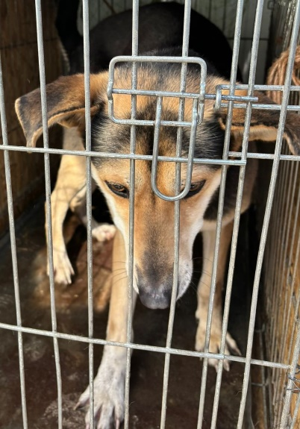Собака б/породная, кобель, возраст 5 лет. Отловлена 22.03.2024 в районе ул. Антонова.
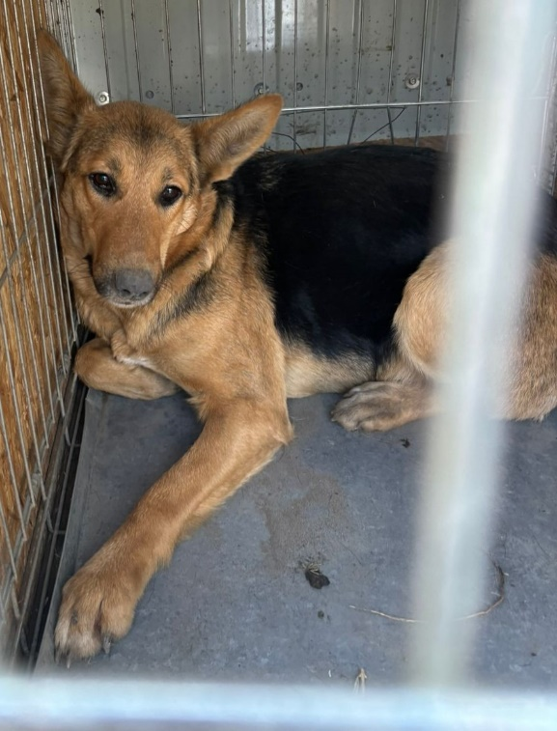Собака б/породная, сука, возраст 4 года. Отловлена 22.03.2024 в районе ул. Тернопольская.

